Prázdninové měsíce jsou pro většinu z nás dobou velmi příjemných dovolenkových dnů, četných rodinných akcí a také probíhající sklizně na našich zahradách. V činnosti občanského sdružení Pulchra Silva, o němž vám tu, vážení čtenáři, díky Zpravodaji podáváme informace, jde o období, v němž se sice vedení jednotlivých sekcí často neschází a ani akcí připravených jednotlivými sekcemi není mnoho, ale chystají se už akce a programy na příští rok.
_________________________________________________________

ŠUMVALDŠTÍ
NA JAVOŘINĚ
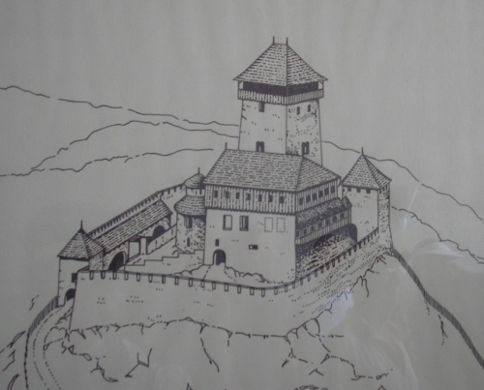
Druhý zájezd, jenž připravilo naše ZZS Šumvald, se uskutečnil v neděli 28. července. Na jeho velmi přitažlivý a pestrý program jsme se všichni těšili, současně ovšem vládly značné obavy z velmi horkého počasí. Vždyť po týdnu téměř tropických veder byly právě na neděli hlášeny další teplotní rekordy. Oprávněně jsme trnuli, jak to „přežijeme“, když většina programových zastávek bude v otevřených prostorách.
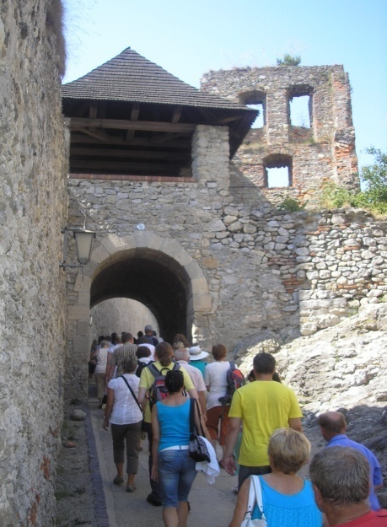
Naše pochybnosti a obavy zvláště narostly, když nás před slovenskou hranicí zadrželi celníci, kteří se v rámci kontrol tentokrát zaměřili právě na autobusy. To už nemohla pomoci ani klimatizace a hodně se zpotil i náš řidič p. Moťka. Po půlhodinovém zdržení jsme konečně vstoupili na slovenskou půdu a zamířili do perly středního Pováží – do Trenčína.
Najít v rozkopaném městě ideální parkovací místo není ale snadné.
Město, které vyrostlo pod zdejším hradem je zmiňováno již r. 1111, od r. 1412 bylo královským městem.
Vcházíme do starého historického centra a na ulicovém náměstí si prohlížíme renesanční domy.
Chloubou Trenčína je ve skále vyrytý římský
nápis, který zde r. 179

ROČNÍK I

ČÍSLO 7
ČERVENEC - SRPEN 2013
Nejvýznamnější prázdninovou akcí byl velmi úspěšný zájezd na Slovensko, připravený Zájmovým zájezdovým sdružením Šumvald, které je součástí sekce turistiky a cestovního ruchu. Sekce historie a sběratelství na svém jednání věnovala značnou pozornost otázce prostor vhodných pro zamýšlené vesnické muzeum v naší obci a také přípravě vydání vlastní ročenky Pulchra Silva. S koncem prázdnin se připravuje velmi bohatá činnost občanského sdružení v září. (red)
________________________________________________________________

zanechala II. římská legie v době válek s germánskými kmeny. Tehdy se tato jejich nejdále na sever předsunutá vojenská osada jmenovala Laugaritio. Nápis je volně přístupný v hotelu Elisabeth.
Vystupujeme nahoru na hrad, který je dominantou kraje a významnou národní kulturní památkou Slovenska. Od 11. stol. byl hradem královským, ale jeho nejslavnějším obdobím byla doba vlády Matúše
Čáka Trenčanského. Trenčínský hrad byl i významnou protitureckou pevností.
Prohlídka hradu je velmi zajímavá. Procházíme si jej od slavné (pověstmi též opředené) „Studny lásky“ až po výstup na nejvyšší hradní věž – donjon. Je odtud krásný výhled
a právě probíhají i sokolnické ukázky.
Obdivujeme nejstarší hradní stavbu – předrománskou rotundu, procházíme všechna nádvoří, navštěvujeme interiéry s bohatou obrazárnou i expozicemi chladných či střelných zbraní a důležitých dokumentů ve všech hradních palácích (palác Zápolských, Ludvíkův a Barbořin).
Souženi vedrem, ale spokojeni s prohlídkou Trenčína pak přejíždíme k naší hlavní programové zastávce. Tou je účast na Slavnostech bratrství Čechů a Slováků, jež se už jako XXI. ročník uskutečňují na hraniční hoře Velká Javořina. Náš autobus tak musí „vyšplhat“ do nadmořské výšky téměř 970 m, na úroveň již 90 roků staré Holubyho chaty. Program je zde připraven již od 11 hod. Střídají se v něm vystoupení jak českých, tak slovenských kapel a folklorních souborů, většinou z nedalekého příhraničí.
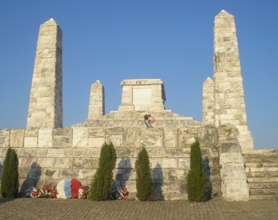
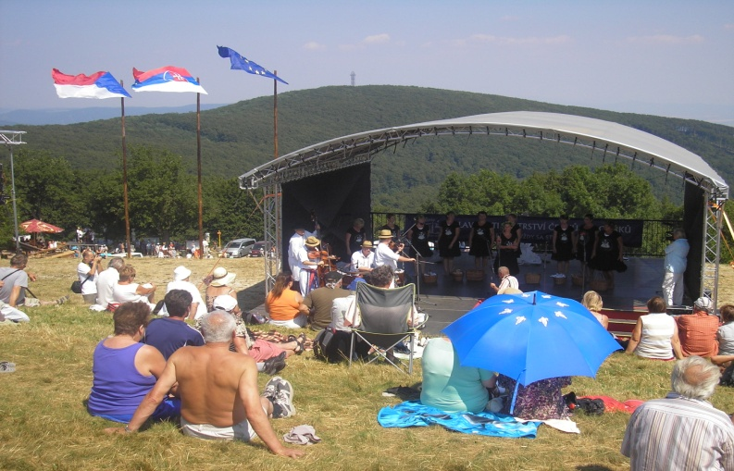

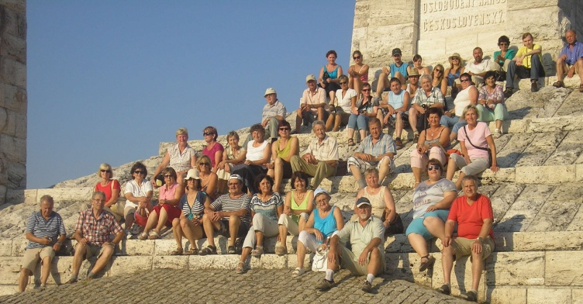
Vystupují tu buď na velkém pódiu v přírodním amfiteátru, na několika malých scénách, nebo jen tak volně mezi krámky a návštěvníky akce.

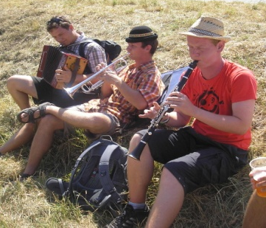
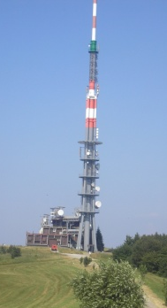
Na slovenská a moravsko-slovácká představení jsou tu
již léta zvyklí, ale zatím tady ještě nebylo žádné vystoupení, jež by reprezentovalo folklór
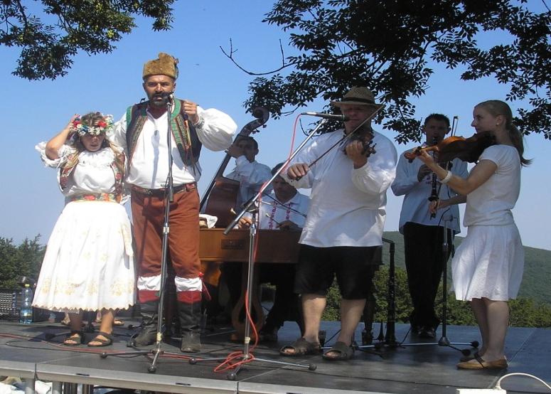
z Hané. Tedy, až do letošního roku. Letos se totiž na scéně objevila dvojice v hanáckých krojích, která tu bez ostychu a s velkou dávkou odvahy nejen slovně, ale také zpěvem (za doprovodu slovenské kapely) předvedla vystoupení, jaké tu dosud návštěvníci nikdy neviděli a neslyšeli. Jiří Čech stačil mezi zpíváním „hanáckých hitů“ také představit hanácký kroj a některé hanácké zvyky. Vtipné vystoupení, podpořené „hanáckó panenkó“ v podání Věrky Spurné a navíc celé „v našem šomvaldskym nářeči“, bylo pro publikum překvapením. To tu ještě neslyšeli! Diváci nešetřili potleskem. Děkujeme srdečně oběma protagonistům i všem, kdo se o úspěšnou hanáckou prezentaci zasloužili: zapůjčení krojů, upečení šumvaldských koláčků a celková náročná příprava. Vydrželi jsme tady až do konce oficiálních vystoupení. Mnozí z účastníků stihli vystoupit na nejvyšší horu Bílých Karpat - Velkou Javořinu, nahlédnout do zdejší přírodní rezervace či zajít až k pomníčkům dokumentujícím bratrství našich dvou národů.

Také naše poslední programo-vá zastávka byla s touto myš- lenkou. v souladu. V pozdním
odpoledni jsme ještě navštívili

impozantní travertinovou mohylu generála Milana Rastislava ŠTEFÁNIKA na Bradle u Brezové pod Bradlom. Architekt Dušan Jurkovič se zbudováním této NKP vyznal z obdivu i úcty k osobě tragicky zahynulého a mnohostranně talentovaného mu- že, který stál při zrodu samostatného Československa .
Celý den jsme zakončili výbornou večeří v hotelu JUNIOR v Bzenci. Spalující vedro jsme přečkali bez problémů, protože na obou návrších příjemně pofukovalo. (red)
--------------------------------------------------------------------------------------------
Příprava ročenky.
První setkání členů sekce historie a sběratelství v tomto roce se neslo v činorodé atmosféře. Důležitým bodem jednání se stala příprava ročenky a rozdělení témat. Z následné diskuse vykrystalizoval názor, že pro široký záběr spektra historických počinů šumvaldských a břeveneckých organizací, občanů a různých sdružení bude potřebné oslovit ty obětavce, kteří se zahrádkaření, včelařství, fotografování, sportování, dějinným tématům a další činnosti cele věnovali a rádi by se o své zážitky podělili. Snad se to v následném osobním jednání podaří.
Dokončení mapy šumvaldského panství v jeho předpokládané rozloze v období od roku 1280 do roku 1567 si vzal na starost p.Mgr. Makas. Snad se také do konce roku podaří dokončit grafické znázornění spřízněnosti a vlastnictví panství pány ze Šumvaldu, Žerotínů, Zvolských a Miličínských rodů.
Prvním krokem k přípravě jednání o využití místní fary k provozování vesnického muzea bylo pořízení fotodokumentace a popis stavu budovy. Z pořízených snímků je zřejmé, že pokud se v nejbližší době nezačne s opravami, budova už neposlouží nikomu. Fotografie budou zveřejněny v dalším čísle. (F. B.)
___________________________________________________
ZPRAVODAJ občanského sdružení PULCHRA SILVA vydává jako pravidelnou měsíční přílohu Šumvaldských novin stejnojmenné občanské sdružení, sídlící v obci Šumvald č.p. 17.
e-mail: f.gaston@seznam.cz, jarda.krestyn@seznam.cz

